

GUIA RESUMEN
SERVICIO MUNICIPALES
NOMBRE DE LA SOLICITUD | “Autorización de Extracción de Áridos”
DESCRIPCIÓN  (en que consiste) | - Consiste en un permiso de carácter obligatorio para poder extraer áridos desde un predio particular o en bien nacional de uso público.
USUARIOS  (a quien está dirigido) | - Está dirigido a toda persona natural o jurídica que desee realizar actividades de extracción de áridos en el territorio de la comuna de Los Ángeles.
REQUISITOS  (Revisar documentos) | - Párrafo 5, Articulo desde 32 al 60 de la Ordenanza de Medio Ambiente decreto Nº 1.822 del 24 de Mayo de 2016.  - Guía e Instructivo Autorización de extracción de áridos.
INFORMACION  (Donde se encuentra) | - Ordenanza Medio Ambiente: solicitar a través de correo electrónico al contacto.  - Guía e Instructivo Autorización de extracción de áridos: solicitar a través de correo electrónico al contacto.
UNIDAD RESPONSABLE  (Dirección y oficina) | - Dirección de Medio Ambiente, Oficina de Control Ambiental, Unidad de Áridos.
CONTACTO | - Karen Aguilar  - kaguilar@losangeles.cl  - Jorge Barra Contreras  - jbarra@losangeles.cl
PLAZOS  (Para dar respuesta u observaciones) | - Máximo 15 días Hábiles desde el ingreso de la solicitud de autorización.
ATENCION  (Dirección y días) | - Dirección de Medio Ambiente, Las Azaleas Nº 480.  - Todos los viernes del mes, previa cita por agenda a través de correo electrónico al contacto

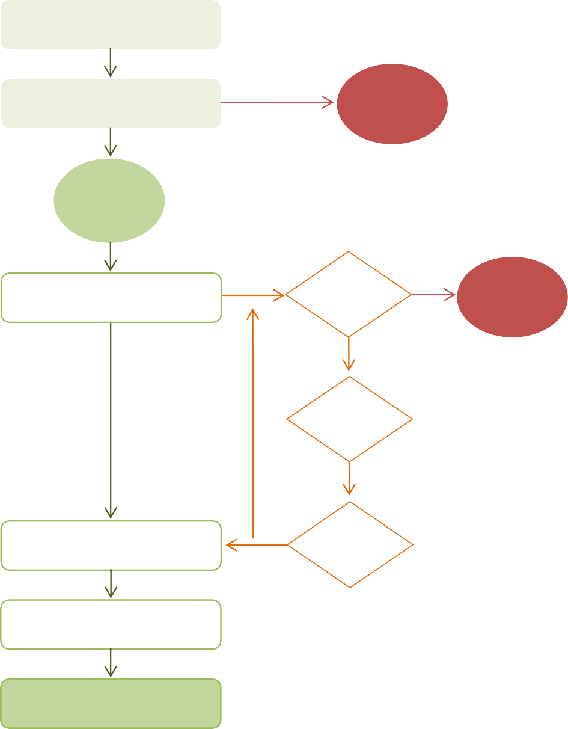
5 días
Elaboración Decreto

5 días
Proyecto Autorizado
5 días
Revisión
Informe de Aprobación
10 días
Subsanación
15 días
Si
Rechazado
Observaciones
Revisión de Proyecto
No
15 días
ADMISIBLE
Si
Rechazado
No
Titular ingresa Proyecto

5 días

Revisión Admisibilidad
Proceso General de Evaluación

